JURUSAN TEKNIK INFORMATIKA

FAKULTAS TEKNOLOGI INFORMASI

INSITUT TEKNOLOGI SEPULUH NOPEMBER

# USULAN TUGAS AKHIR

# IDENTITAS PENGUSUL

Nama : **Adam**

NRP : **5109100702**

Dosen Wali : **Ir. Muchammad Husni, M.Kom**

Dosen Pembimbing : **1. Dr. Ir. Siti Rochimah, M.T**

**2. Abdul Munif, S.Kom., M.Sc**

# JUDUL TUGAS AKHIR

**Rancang Bangun Aplikasi "IbuKreatif” pada Perangkat Mobile**

# LATAR BELAKANG

“IbuKreatif” adalah sebuah aplikasi facebook apps yang sudah dibangun pada tugas akhir sebelumnya. Fokuskan pengguna kepada ibu rumah tangga. Pada aplikasi ini ibu-ibu rumah tangga bisa berbagi berbagai kreatifitas, ilmu, mengunggah foto, dan mengunggah video. Aplikasi ini dibangun pada facebook apps dengan harapan memudahkan pengguna untuk mengakses, karena hampir semua pengguna mempunyai akun di facebook dan ketika membuka browsing situs yang paling sering dikunjungi adalah facebook. Berdasarkan penelitian tugas akhir sebelumnya 76% dari pengguna menyatakan mudah mendapatkan informasi yang diinginkan pada aplikasi IbuKreatif.

Pengguna IbuKreatif semakin hari semakin bertambah. Namun sampai saat ini aplikasi IbuKreatif belum mendapatkan layanan bisa diakses dari mobile, sehingga ketika harus mengakses IbuKreatif pengguna harus menggunakan facebook versi desktop, sedangkan berdasarkan survei pengguna facebook versi mobile perharinya adalah 28 juta pengguna [3]. Survei tersebut menunjukan ketergantungan pengguna user terhadap versi mobile sangat tinggi, hal ini dikarenakan pengguna butuh akses yang cepat untuk melihat notifikasi-notifikasi mereka di facebook.

Penggunaan facebook versi mobile tentunya sangat dipengaruhi oleh perkembangan teknologi ponsel yang semakin hari semakin berkembang. Apalagi dengan kehadiran ponsel-ponsel pintar dengan harga yang sangat terjangkau. Tentunya perkembangan ponsel yang pesat ini juga didukung oleh perkembangan sistem operasi mobile yang semakin hari semakin berkembang seperti ada iOS, Windows Phone, Android, dan sebagainya.

Pengguna IbuKreatif adalah ibu-ibu rumah tangga, namun pastinya tidak semua ibu rumah tangga punya komputer atau laptop dirumahnya. Namun sebagian besar dan hampir semua pengguna IbuKreatif punya smartphone atau ponsel pintar sehingga ketika mereka mengakses internet langsung menggunakan smartphone mereka, sedangkan default tampilan browser yang digunakan di smartphone adalah tampilan mobile sehingga sangat mustahil buat mereka mengakses IbuKratif dari smartphone mereka karena IbuKreatif belum didukung versi mobile. Sehingga harus memberikan kenyamanan dan kemudahan kepada pengguna untuk mengakses IbuKreatif adalah memberikan aplikasi yang bisa mereka akses dari Smartphone mereka dengan mudah. Maka dengan permasalahan tersebut sangat penting untuk membangun aplikasi IbuKreatif berbasis mobile, dan kemudian aplikasi IbuKreatif dinamakan IbuKreatif Mobile

IbuKreatif Mobile akan memberikan kemudahan kepada para pengguna untuk mengakses ibu kreatif dari smartphone mereka. Karena tidak semua pengguna IbuKreatif memakai satu jenis platform maka aplikasi IbuKreatif akan dibangun lintas platform artinya lebih dari satu platform dan akan dibangun di platform mobile dengan pengguna yang tinggi.

RUMUSAN MASALAH

Rumusan masalah yang diangkat dalam tugas akhir ini dapat dipaparkan sebagai berikut:

1. Bagaimana membangun aplikasi IbuKreatif Mobile menggunakan *framework* PhoneGap
2. Bagaimana membuat aplikasi IbuKreatif Mobile didukung lebih dari 1 platform.
3. Bagaimana mengintegrasikan aplikasi IbuKreatif dengan facebook.
4. Bagaimana mengintegrasikan fungsionalitas IbuKreatif versi desktop dengan IbuKreatif Mobile
5. Bagaimana membuat tampilan antarmuka aplikasi IbuKreatif yang menarik.

# BATASAN MASALAH

Permasalahan yang dibahas dalam Tugas Akhir ini memiliki beberapa batasan, diantaranya sebagai berikut:

1. Aplikasi IbuKreatif dibangun menggunakan *framework* PhoneGap.
2. Pengguna aplikasi ini adalah seluruh masyarakat dengan fokus utama kepada ibu-ibu rumah tangga.
3. Aplikasi ini merupakan versi aplikasi *mobile* dari aplikasi IbuKreatif.
4. Tidak semua fitur versi facebook apps diimplementsikan pada versi aplikasi mobile

# TUJUAN TUGAS AKHIR

Tugas Akhir ini memiliki tujuan yang rinciannya dapat dituliskan sebagai berikut:

1. Mengintegrasikan aplikasi IbuKreatif aplikasi facebook versi desktop menjadi aplikasi *mobile*
2. Membuat aplikasi yang dapat memudahkan ibu rumah tangga untuk mengakses IbuKreatif
3. Memudahkan pengguna mendapatkan aplikasi IbuKreatif dengan berbagai jenis platform yang digunakan pengguna

# TINJAUAN PUSTAKA

## Facebook

Facebook adalah layanan jejaring sosial yang diluncurkan pada bulan Februari 2004, dimiliki dan dioperasikan oleh Facebook, Inc. Pada September 2012, Facebook memiliki lebih dari satu miliar pengguna aktif, lebih dari setengah dari mereka menggunakan Facebook pada perangkat *mobile*. Pengguna harus mendaftar sebelum menggunakan situs ini, setelah itu mereka dapat membuat profil pribadi, menambahkan pengguna lainnya sebagai teman, dan bertukar pesan, termasuk pemberitahuan otomatis ketika mereka memperbarui profil mereka. Selain itu, pengguna dapat bergabung dengan kelompok pengguna kepentingan bersama, yang diselenggarakan oleh tempat kerja, sekolah atau perguruan tinggi, atau karakteristik lain, dan mengkategorikan teman-teman mereka ke dalam daftar seperti "Teman Kantor" atau"Teman Dekat" [2].

Gambar 1 dibawah menunjukkan pengunaan *facebook* diberbagai usia. Yang paling banyak menggunakan *facebook* merupakan usia dari kisaran 18-25 tahun.

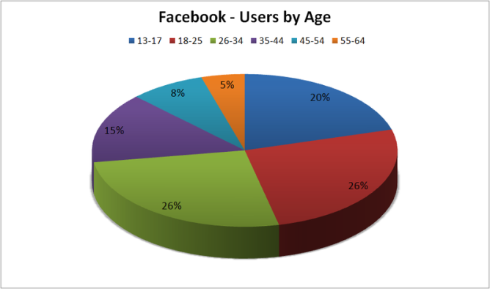

Gambar 1. Penggunaan Facebook di berbagai usia

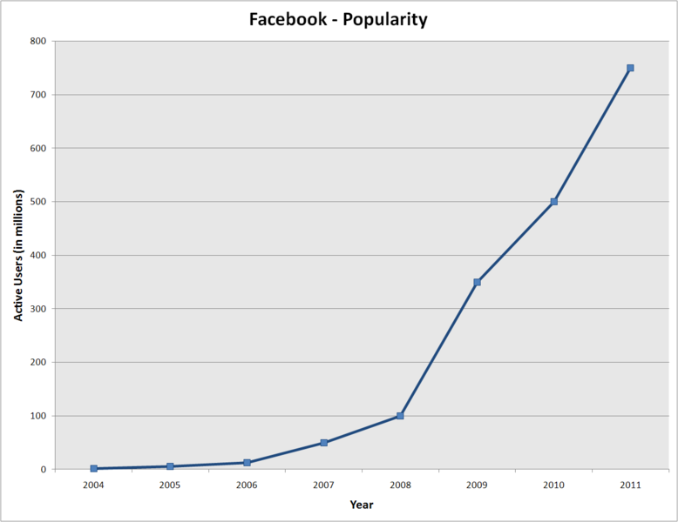Gambar 2 menunjukkan grafik popularitas *facebook* dari tahun ke tahun yang terus meningkat.

Gambar 2. Popularitas facebook dari tahun ke tahun

## *PhoneGap*

PhoneGap adalah sebuah kerangka kerja atau framework open source yang dipakai untuk membuat aplikasi lintas-platform mobile dengan HTML, CSS, dan JavaScript.

PhoneGap menjadi suatu solusi yang ideal untuk seorang pengembang aplikasi web yang tertarik dalam pembuatan aplikasi di smartphone. PhoneGap juga merupakan solusi ideal bagi mereka yang tertarik untuk membuat sebuah aplikasi yang dapat berjalan pada beberapa perangkat smartphone dengan basis kode yang sama. Artinya, cukup hanya dengan 1 kali coding saja, anda dapat membuat aplikasi untuk smartphone iPhone, Android, Blackberry, Symbian dan Windows Phone[1].

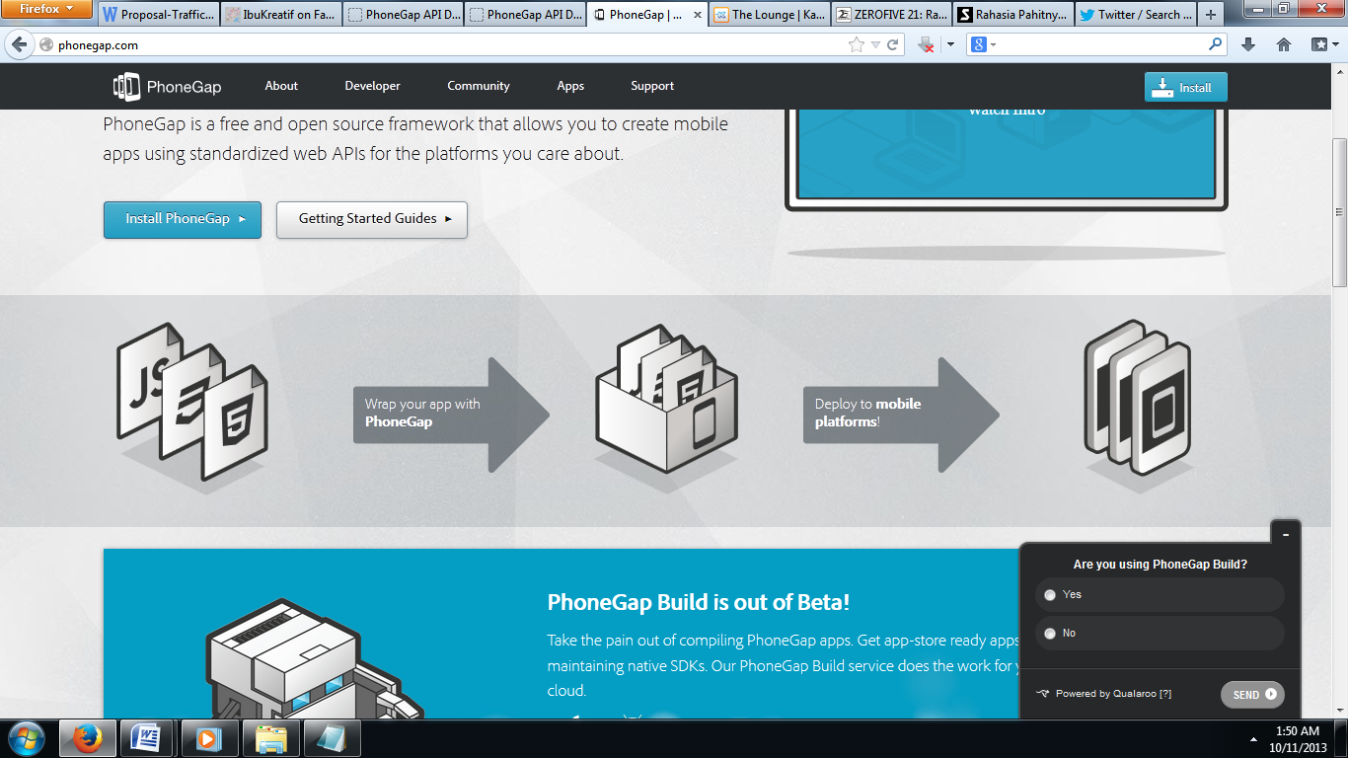PhoneGap tidak memerlukan coding secara terpisah untuk masing-masing platform. Dengan PhoneGap kita dapat menghemat waktu dalam membuat aplikasi untuk beberapa smartphone dengan sekaligus dan hanya dibekali pengetahuan tentang HTML, CSS, dan JavaScript semua dapat enggunakan PhoneGap. Hal ini bisa disebut dengan lintas-platform karena PhoneGap dapat membuat aplikasi pada beberapa smartphone dengan hanya 1 coding. Gambar 3 menunjukkan cara kerja framework PhoneGap. Dimana aplikasi dibangun dalam 1 kali koding dengan menggunakan HTML5, Java Script, dan CSS. Kemudian aplikasi di build di cloud oleh PhoneGap secara otomatis hasil aplikasi yang di build akan terbentuk ke berbagai platform.

Gambar 3. Kerangka kerja framework PhoneGap

# RINGKASAN TUGAS AKHIR

Aplikasi IbuKreatif adalah aplikasi yang dibangun pada aplikasi apps facebook, aplikasi tersebut hanya tersedia dalam versi desktop dan tidak bisa diakses dengan versi mobile. Sehingga harus ada solusi bagi pengguna untuk mengakses IbuKreatif dengan mudah, untuk itu dibangun sebuah aplikasi IbuKreatif Mobile lintas platform yang bisa diakses pengguna hanya dengan menggunakan smatrphone mereka yang terkoneksi dengan internet agar bisa mengakses dan memberkan data dari IbuKreatif.

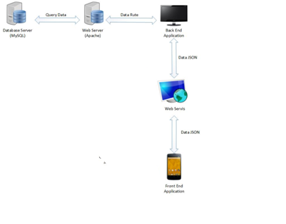

Gambar 4. Arsitektur Sistem

Gambar 4 merupakan gambaran arsitektur sistem aplikasi IbuKreatif Mobile. Aplikasi IbuKreatif pada perangkat mobile akan mengakses data base yang telah ada pada IbuKreatif.



Gambar 5. Use Case Diagram

Aplikasi IbuKreatif Mobile memungkin pengguna untuk tetap mengakses fitur-fitur utama pada IbuKreatif seperti melihat konten-konten disana, unggah foto, unggah video, memberikan komentar, memberikan *like,* dan lainnya. Dengan aplikasi mobile ini pengguna IbuKreatif tetap bisa berkreatifitas dengan lebih mudah dan praktis. Gambar 5 merupakan gambaran hubungan antara pengguna IbuKreatif Mobile dengan fitur-fitur pada IbuKreatif.

Fungsionalitas aplikasi IbuKreatif Mobile:

1. Aplikasi menampilkan data-data terbaru yang ada pada IbuKreatif pada halaman utama
2. Pengguna dapat melakukan kategorisasi tampilan berdasarkan kategori-kategori konten yang ada pada IbuKreatif
3. Pengguna dapat melakukan pencarian data dengan fitur cari dan sistem akan menampilkan data-data yang ada berdasarkan kata kunci yang dimasukkan pengguna
4. Pengguna bisa melakukan unggah foto, dan unggah video berdasarkan data pilihan yang ada pada media simpanan smartphone pengguna.
5. Pengguna bisa melakukan komentar dan memberikan *like* pada konten-konten yang dipilih pengguna.

Pada Aplikasi ini, pengerjaan akan dibagi menjadi beberapa modul kecil, dimana terdapat 7 buah modul yang harus dikerjakan untuk menyelesaikan aplikasi. Menampilkan data ke Aplikasi akan terdiri dari beberapa rincian, diantaranya :

* Membuat interface dan tampilan
* Menghubungkan Aplikasi DataBase
* Menghubungkan aplikasi dengan Facebook
* Membuat modul home
* Membuat modul pengkategorian
* Membuat modul *search*
* Membuat modul unggahan

# METODOLOGI

## Penyusunan Proposal Tugas Akhir

Tahap awal untuk memulai pengerjaan Tugas Akhir adalah penyusunan proposal. Pada proposal ini, penulis mengajukan gagasan pembuatan aplikasi *IbuKreatif* pada mobile dengan framework *PhoneGap.*

## Analisa Kebutuhan dan Studi Literatur

Pada tahap ini dilakukan pencarian, pengumpulan, penyaringan, pembelajaran dan pemahaman konsep penerapan pemrograman *framework* PhoneGap untuk membuat aplikasi mobile. Literatur yang digunakan dalam pengerjaan tugas akhir ini sebagian besar berasal dari internet berupa ebook tutorial, artikel, materi kuliah, serta beberapa buku referensi.

## Perancangan Sistem

Dalam tahap ini akan dilakukan analisa bagaimana seharusnya aplikasi ini akan dibuat serta rancangan arsitekturnya berdasarkan hasil analisa kebutuhan. Perancangan akan menggunakan metode berorientasi obyek, dimulai dengan merancang diagram *use case,*kemudian diagram sekuensial*,* dan terakhir diagram kelas.

## Implementasi

Implementasi merupakan tahap membangun aplikasi, yaitu mengimplementasikan rancangan yang dibuat ke dalam baris kode program. Untuk metode pengembangan perangkat lunak, akan digunakan metode *Extreme Programming,*  yaitu melakukan siklus-siklus kecil dalam mengembangkan perangkat lunak. Siklus pengembangan yang kecil tersebut akan memiliki waktu yang pendek untuk tiap siklusnya namun akan dibagi ke dalam siklus yang cukup banyak dan terus berulang. Sebagai gambaran dalam metode ini ada empat aktifitas dasar yang dilakuakan, yaitu menulis baris program, pengujian, mendengarkan umpan balik dari pemangku kebutuhan perangkat lunak, dan perancangandari hasil umpan balik akan coba dibuat desain yang baru.

## Pengujian dan Evaluasi

## Pada tahap ini dilakukan uji coba terhadap sistem yang telah dibuat, mengamati kinerja sistem yang baru dibuat, serta mengidentifikasi kendala yang mungkin timbul.

## Penyusunan Buku Tugas Akhir

Tahap terakhir merupakan penyusunan laporan yang memuat dokumentasi mengenai pembuatan serta hasil dari implementasi perancangan yang telah dibuat. Buku Tugas Akhir ini bertujuan untuk mendokumentasikan pengerjaan Tugas Akhir dan menggambarkan keseluruhan proses pengerjaan Tugas Akhir dan dapat berguna bagi pembaca yang tertarik sebagai referensi untuk pengembangan lebih lanjut kedepannya.Secara garis besar, buku laporan Tugas Akhir ini terdiri atas beberapa bagian yaitu:

1. Pendahuluan
   1. Latar Belakang
   2. Permasalahan
   3. Batasan Tugas Akhir
   4. Tujuan
   5. Metodologi
2. Tinjauan Pustaka
3. Analisa dan Perancangan
4. Implementasi
5. Uji Coba dan Evaluasi
6. Kesimpulan dan Saran
7. Daftar Pustaka

# JADWAL KEGIATAN TUGAS AKHIR

Tugas Akhir ini diharapkan dapat dikerjakan menurut jadwal sebagai berikut:

|  |  |  |  |  |  |  |  |  |  |  |  |  |  |
| --- | --- | --- | --- | --- | --- | --- | --- | --- | --- | --- | --- | --- | --- |
| **No.** | **Kegiatan** | **Bulan** | | | | | | | | | | | |
| **Oktober** | | | | **Nopember** | | | | **Desember** | | | |
| 1. | Penyusunan Proposal Tugas Akhir |  |  |  |  |  |  |  |  |  |  |  |  |
| 2. | Studi Literatur |  |  |  |  |  |  |  |  |  |  |  |  |
| 3. | Analisa dan Perancangan |  |  |  |  |  |  |  |  |  |  |  |  |
| 4. | Implementasi |  |  |  |  |  |  |  |  |  |  |  |  |
| 5. | Pengujian dan Evaluasi |  |  |  |  |  |  |  |  |  |  |  |  |
| 6. | Penyusunan Buku Tugas Akhir |  |  |  |  |  |  |  |  |  |  |  |  |

# DAFTAR PUSTAKA

[1] “*PhoneGap*,” [Online]. Available: http://*PhoneGap*.com/. [Diakses 6 Oktober 2013].

[2] Carlson, Nicholas (March 5, 2010). "At Last – The Full Story Of How Facebook Was Founded". Business Insider. [Diakses 2 Desember 2012].

[3] “Pengguna Facebook,” [Online]. Available: <http://teknologi.news.viva.co.id/>. [Diakses 10 Oktober 2013].